福建省轻工工艺品进出口商会 福建省陶瓷树脂工艺品出口基地商会
信 息 简 报
2014年第12期 (总第70期) 2014年05月16日

【商会动态】
中国轻工商会在福建德艺公司召开企业座谈会

【本报讯】 受商务部委托，中国轻工工艺品进出口商会商品一部主任胡维桥、信息部吕薇等领导于2014年5月12日下午到福建调研，并就企业关于国办19号文件反馈情况及进出口环节收费等重点问题在我会常务副理事长单位福建德艺集团股份有限公司召开企业座谈会。我会常务副理事长吴体芳（中国轻工商会兼职副会长）向会议汇报了本行业第一季度出口形势及出口环节收费现状等有关方面情况。


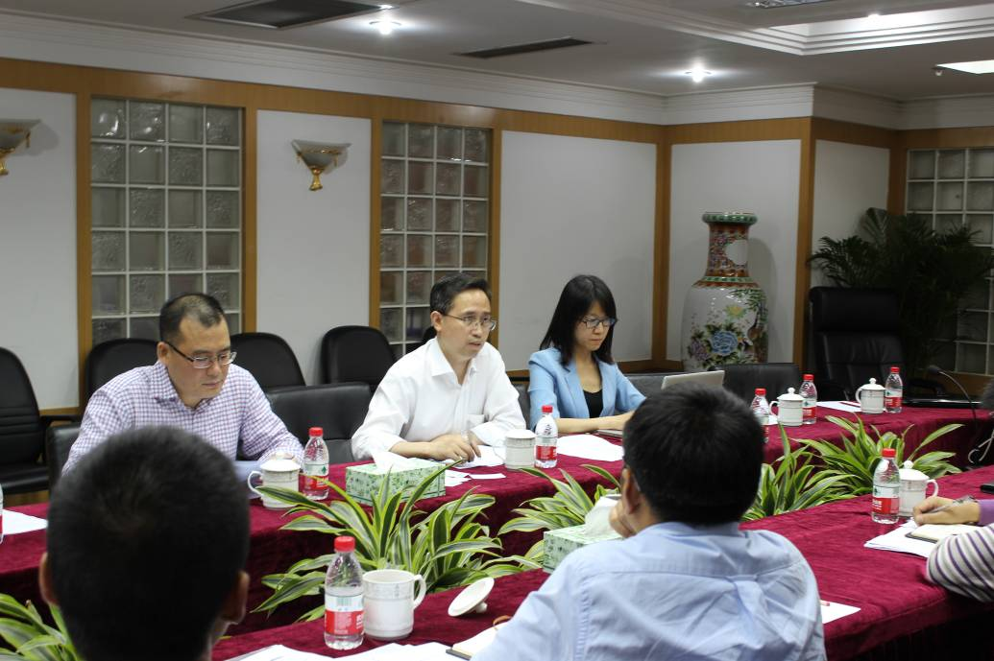
（商会秘书处）

【行业动态】
前4月泉州密胺餐具出口逆市增长

克服原材料成本上涨、劳动力不足、欧盟技术壁垒高筑等不利因素，今年前4月，泉州密胺餐具出口逆势增长。据泉州检验检疫局12日发布数据，1至4月，该局共检验监管出口密胺餐具806批、货值3371.4万美元，同比分别增长3.87%和9.15%。
密胺餐具又称“仿瓷餐具”，具有美观、轻巧、安全、不易破碎等特点，不但成为西方国家家庭必备的餐具，也被麦当劳、肯德基、可口可乐等跨国大公司所青睐。泉州出口密胺餐具行业是上世纪80年代中期从台湾引进的，主要出口盘、杯、碗等10多个品种。
目前，泉州已成为全国主要的密胺餐具出口基地，产品销往东南亚、美国、非洲、南美等50多个国家地区，年出口额超1亿美元，占福建省出口总额的90%以上，占全国30%以上。
近年来，以欧盟为首的发达国家技术性贸易措施日益严格。以欧盟为例，2011年7月以来连续发布实施了3项法规，要求中国大陆及香港地区输欧密胺产品必须批批提供实验室检测报告，并实施10%的口岸抽查检测，较原抽检比例扩大100倍。同时大幅提高了产品检测要求和判定限量指标，如将三聚氰胺迁移量限量指标一次性提高12倍，导致相关出口企业的检测及通关成本大幅增加，产品被欧盟通报召回的风险大幅提升。
为此，泉州检验检疫局积极引导企业加大科技创新力度，加强原材料选择、加工工艺、产品检测等各个环节质量管理，提高出口密胺餐具质量安全水平，促进扩大出口。其中今年前4月，泉州对欧盟出口密胺餐具229、46万美元，同比增长125.70%，未出现因质量问题遭欧盟通报的情况。
（摘自：福建新闻网）

【行业预警】
儿童用品出口需关注塑化剂新规

香港规定从2014年7月1日起对两类塑化剂在不同类型的玩具或儿童产品中的浓度实行限制，基本与发达国家现有要求保持一致；美国国会于近日引进法案S 2120（即“扩展含有邻苯二甲酸酯（统称塑化剂）儿童产品的制造、分销和进口等目的的禁令的法案”），以修订《消费品安全改进法案》，拟议将旧版中邻苯二甲酸酯限制令的产品范围，从儿童玩具和护理用品扩展至所有儿童产品。上述规定将更广泛影响我国玩具、服装和其他儿童产品及护理品的出口。
2014年第一季度，全国出口的儿童用品及玩具产品中，共收到欧盟、美国、加拿大等国发布的通报225次，其中，有63批次的产品因邻苯二甲酸酯含量超标构成化学风险而受到通报或召回处理，占儿童产品通报总数的28%，涉及产品主要以塑料材质的玩偶、软球、化装舞会服装为主。
（来源：中国国门时报）

印度尼西亚新玩具国家标准于4月30日生效
2014年4月30日起，出口到印尼的玩具企业被要求遵守新的印尼玩具国家标准SNI法规24/M-IND/PER/4/2013，要求额外的抽样、测试、标签和进口文档。
该法规于2013年批准，法律中严苛的测试和认证要求已在去年11月阻挡了100多个集装箱的玩具进入印尼境内。因此，该标准的全面实施被推迟，同时，印尼官员认为有必要对其进行修订，将使该标准中的要求对企业更可行，且与国际惯例更一致。
根据此前的报道，玩具行业协会（TIA）连同美国、丹麦、英国和日本大使馆的制造商和官员联盟会似乎与印尼政府高级官员和国家标准机构达成了一致，将标准的实施日期额外推迟六个月。然而，似乎是基于政治原因，工业部长近日撤销了该决定。
目前，出口到印尼的玩具公司应该准备遵守以下要求：
印尼海关在2014年4月30日或之后收到的标准涵盖的产品的报关单（BC.1.1表格）将要求附有印尼国家标准（SNI）文档，且必须标有SNI标识（指定的SNI编码）。如果不符合规定，货物将被要求退运。如果发生这种情况，TIA建议如果经济上可行，可选择放弃货物的方式来向印尼当局施压，以要求其修订标准。
2014年4月30日或之后到达印尼的标准涵盖的产品必须有SNI认证，附有SNI标识；为了获得认证和标识，产品必须经过与印尼指定的认证机构(“LSPro”）签署谅解备忘录的实验室，根据新印尼国家玩具标准（ISO8124修正案，要求额外的偶氮染料、邻苯二甲酸酯和甲醛限制）抽样和测试，并由Mol批准和列出。
每批进口产品都必须单独抽样和检测。
2014年4月30日之前所有印尼零售店内的产品都需要从商店货架上移除并按照新印尼国家玩具标准进行再测试，标记SNI标识。已经在印尼市场上的产品将被视为单独批次进行抽样和检测。
（来源：WTO检验检疫信息网）

【市场情报】
美千禧一代消费者信心指数上升

千禧一代是指1985-1995年出生的人。他们充满了个性，他们比任何时代的人都更明白自己的需求。

根据IRI的一项研究表明， 美国千禧一代在2014年第一季度展现出了更多的零售信心。
在《千禧一代购物者：积极心态指向未来发展》的研究中，谈及到购物时，各个年龄段的消费者都很看好市场前景，尤其是千禧一代。千禧一代的受访者中，41%的人认为他们在过去一年的财务状况有所改善，而整体的购物者只有21%的人认为财务有所改善。除了千禧一代，35岁至54岁，55岁及以上的群体消费信心也有所上升。
在所有年龄段的人群中，70%的消费者会在进入商店前列出一份购物清单，75%的人在进入商店之前就做出了购买决定，这个美国消费者的这个购物习惯自2011年开始就没有改变过。
“消费者说他们对自家的财务状况感到更加有自信了，并且感觉不需要再为了养家糊口而做出太多的牺牲，”IRI的编辑在一份稿件中提到。“但是，消费者依旧盘踞在保守的购物策略中，因此快速消费品营销人员还需要努力寻找赚钱的机会。”
她补充说，“虽然人们的购物热情正在上涨，但营销人员必须保持他们的巅峰状态，并继续提供可以让消费者生活得更好的坚实价值。本季度调查结果的多样性清楚地表明没有单一的消费复兴方式，营销策略必须接受和鼓励市场的变化情况。
（来源：德科创艺）

【设计潮流】
2014错视觉家品设计，乐趣常在（英国）

导读：错视觉，又称视错觉，意为视觉上的错觉。利用此技术，打造的家居总给人带来似真似假的感觉，乐趣也多了不少。今年它的流行，又为家居增添了不少的惊喜。
Muriva书架自然壁纸
想把你的客房变成一个图书室？当你选择这款错视觉壁纸代替的时候，一本书都不需要了。它还带有人造植物，看起来更加真实。
Muriva 书架自然壁纸，每卷售价14.97英镑，Wilko有售。
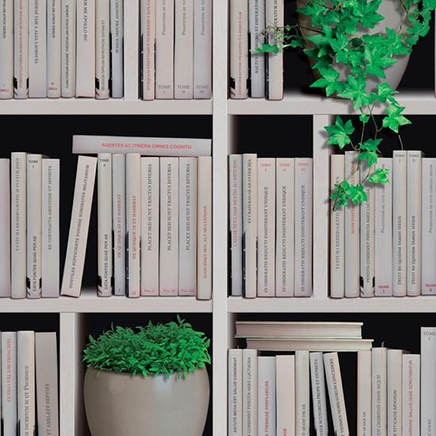

暴风雨天空灯罩
错视觉不仅仅局限于壁纸，这款个性鲜明的灯罩也可以给你家一种稀奇古怪的感觉。
暴风雨天空灯罩，售价313.20英镑，Mineheart有售。
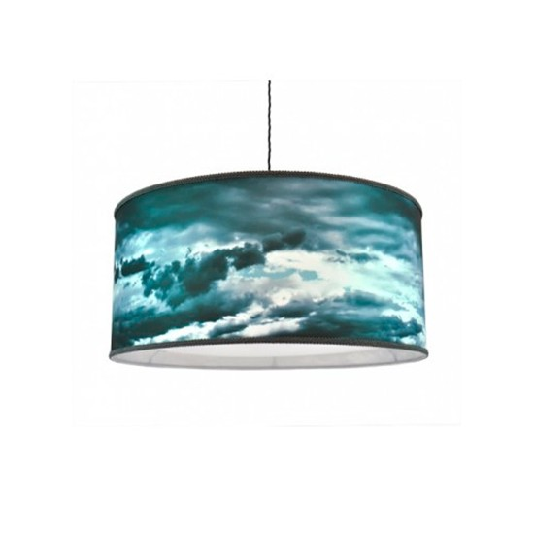

Chiavi Segrete壁纸
将想象力带回室内？这款美丽的壁纸描绘了茂密的女贞树后面藏着一把神秘的金钥匙，让人浮想联翩。
Chiavi Segrete壁纸，一卷140英镑，Cole & Son有售。


裂缝靠枕套
传统的错视觉在这款古怪的靠枕套得到了一个现代时尚的改造。它巧妙地运用了纺织品（柔软的棉布使用数码打印变成了类似的裂纹石头），让其变成一件非常有意思的家品。
裂纹靠枕套，50平方厘米，售价72.59英镑，Nordic Design Collective有售。
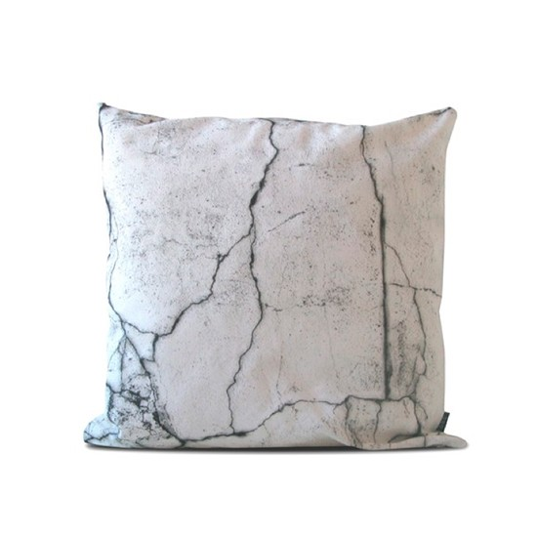

橡树纹理挂钟
这款以树木为主题的挂钟充分地展现了错视觉这个趋势的魅力，其简约的设计在当代风格的客厅中显得非常完美。橡树纹理挂钟，直径10英寸，售价17.80英镑， Society 6有售。
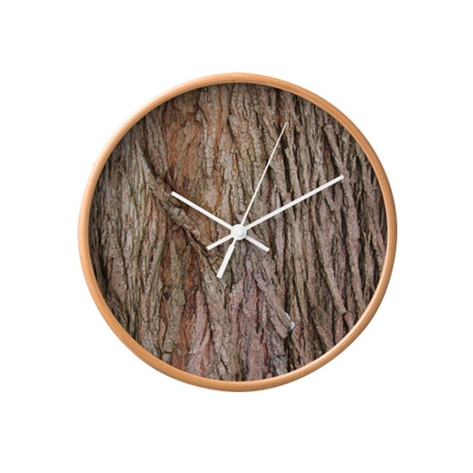

堆叠原木壁纸
想以最简单的效果打造出一种舒适的外观？那么选择这款堆叠原木图案的壁纸吧，它看起来温暖、质朴，是现代乡村客厅的完美搭配。堆叠原木壁纸，一卷售价15英镑，Wallpaperdirect.com有售。
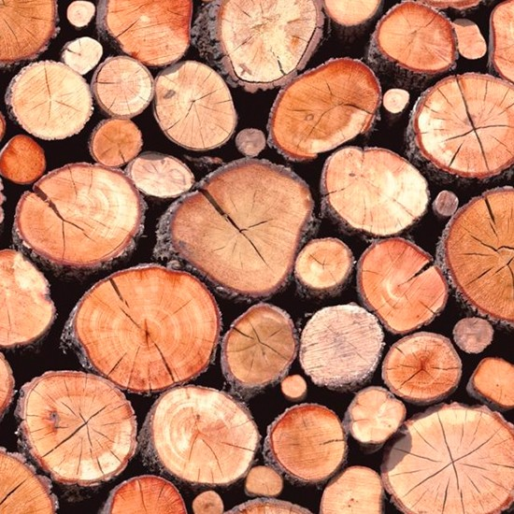

Newlyn木纹陶瓷地砖
我们已经爱上了这些木纹地砖——它们看起来如此真实，你甚至还能看到木材的纹理。它们有不同的色彩，可以为家增添更多的个性。Newlyn木纹陶瓷地砖，89.3厘米x14厘米，每块售价9.73英镑，Fired Earth有售。
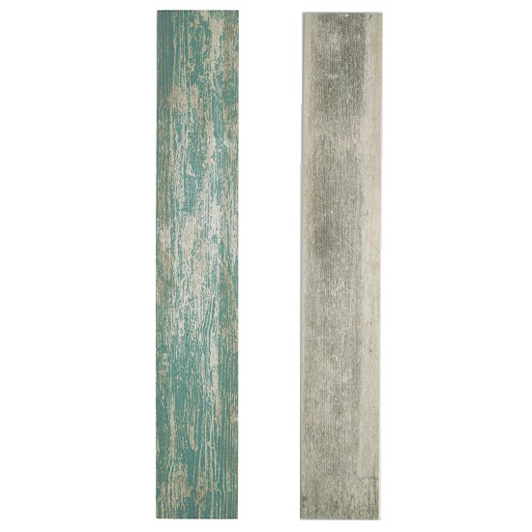

大理石纸餐巾
大理石在今年非常热门，所以为什么不把它和错视觉趋势在这些大理石纸餐巾中合二为一呢？有三种颜色可供选择。
大理石纸餐巾，33平方厘米，20张售价4.10英镑，Ferm Living有售。
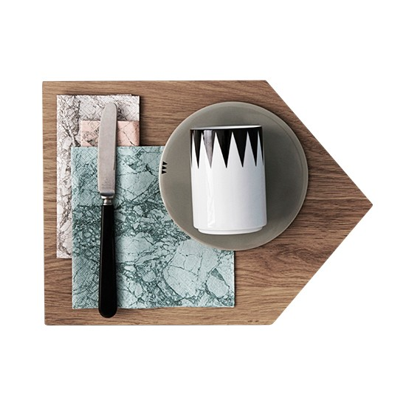
（来源：德科创艺）

─────────────────────────────
地址：福建省泉州市丰泽区城东街道办事处综合楼三楼（邮编362011）
电话：0595-22686788 传真：0595-22686799
网址：www.fjlaa.com www.fjcpc.com 邮箱：fjlaa@fjlaa.com
─────────────────────────────

